**Planes al terminar el bachillerato**

De la Concha Nuñez Josue Abath; Nolasco Velazquez Erik Fernando 2, 2BMPR

Centro de Bachillerato Tecnológico, industrial y de servicios No. 37

Implementa Software de Sistemas Informáticos (ISSI) - Web I

Dra. Massiel Mancinas Morales

14 de junio de 2024

**Historial de versiones**

| Versión | Descripción | Fecha de entrega |
| --- | --- | --- |
| 1.0 | En esta primera versión se mostrará el primer avance de el sitio sobre los planes de los alumnos al terminar el bachillerato, para ello se mostrarán los tiempos y sus encargados, además de las descripciones para estos.  También tendrá un vistazo general de lo que se planea será con base a los objetivos generales y secundarios a alcanzar, para ello también se mostrará un primer avance de la portada del sitio junto a su boceto previo del cual se decidió por basarse. | 12 de marzo de 2024 |
| 1.1 | En esta segunda versión se retoma lo visto con anterioridad para agregar los contenidos con los que contarán las demás páginas del sitio y como este estará estructurado, también se muestran los códigos y bocetos implementados en su creación y como este fue publicado a detalle en el sitio elegido para alojarse. | 10 de mayo de 2024 |
| 2.0 | Para esta tercera versión se modificó el código del sitio para volverlo responsivo y se decidieron las acciones para darle mantenimiento al sitio. | 14 Junio de 2024 |
| 3.0 | Para esta version 3.0 se agrego todo lo restante al reporte del sitio web sobre los resultados del formulario y las conclusiones, con eso finaliza en reporte. | 14 de junio de 2024 |

**Índice**

Introducción 4

Planteamiento del problema 4

Objetivo general 4

Objetivos secundarios 4

Organización del proyecto 4

Recursos humanos 4

Descripción de puestos 5

Fases del proyecto de desarrollo 5

Análisis 5

Planificación 5

Diseño 5

Contenido 5

Desarrollo 5

Pruebas y lanzamiento 6

Mantenimiento 6

Resultados 6

Conclusiones 6

Referencias 6

Anexos 6

# Introducción

Para este sitio web elegimos el tema de qué tienen pensado hacer los estudiantes del cbtis No.37 al concluir con el bachillerato. Decidimos este tema para poder tener registro y poder evaluar las opciones y lo que tiene planeado los alumnos al egresar, se les implementó a los estudiantes de último semestre de la preparatoria cbtis No. 37 sus posibilidades y ambiciones a futuro; el propósito de este sitio es tener los datos sobre las preferencias a futuro de los estudiantes, la adquisición y organización de los datos antes mencionados,a los estudiantes de último semestre de este plantel. Su impacto llega a niveles bajos estudiantiles del plantel con el objetivo de recabar la información antes mencionada.Este documento tiene la finalidad de exponer la información recabada sobre el tema de los planes futuros de los estudiantes del cbtis No.37 por medio de encuestas y organizarla la misma para su estudio.

# Planteamiento del problema

Los problemas que se lograron identificar con respecto a la encuesta hecha son los planes de los estudiantes y cómo estos podrían ser un problema,sobre cómo el no saber que vas hacer con tu futuro o hacer una mala decisión pueden afectar a futuro.Por ende esta investigación podría ayudar a que los estudiantes tengan mayor claridad a la hora de elegir qué hacer con su futuro académico o laboral.

# Objetivo general

# El objetivo general es crear un sitio web para informar a los estudiantes del CBTis 37 sobre las mejores universidades a las que pueden ingresar dependiendo de la carrera que tu gustes escoger, este sitio puede ayudar a cualquier estudiante de bachillerato.

# Objetivos secundarios

1.- creación de formularios que sirvan para tener un promedio de las carreras sugeridas para los estudiantes

2.- crear gráficas para obtener promedios de deserción escolar

3.- tener exposiciones y conferencias para conocer a fondo las razones por las cuales no pueden o quieren continuar con sus estudios o el porqué de su carrera a elección

# Organización del proyecto

## **Recursos humanos**

Figura1

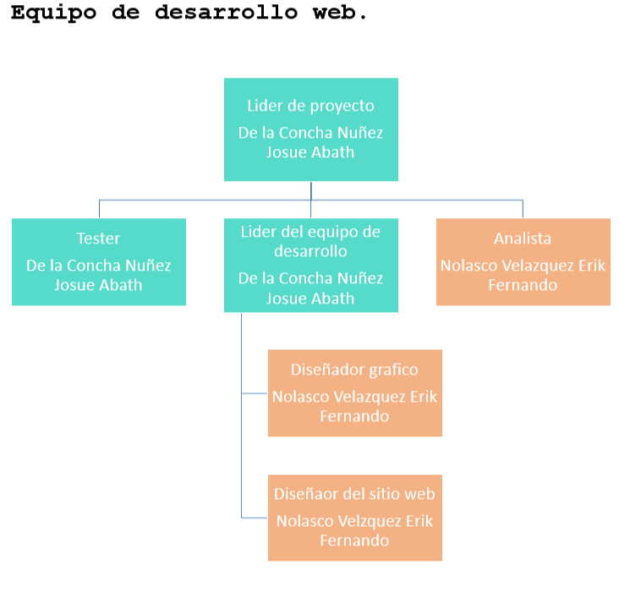

## 

## 

## 

## 

## 

## 

## 

## 

## 

## **Descripción de puestos**

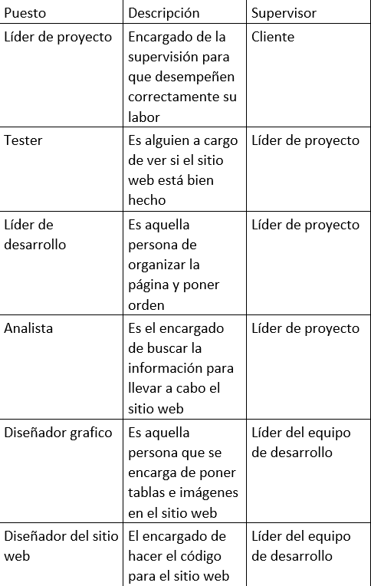

# Fases del proyecto de desarrollo

## **Análisis**

Además, gracias a las reuniones con estudiantes y gráficas que se crearon se comparó con otros sitios pero al hacerlo se concluyó que la información no era la suficiente para que los alumnos pudiesen reflexionar acerca de la posibilidad de no dejar sus estudios, además de que solo tocan un vistazo general de lo que es tener una carrera, por ende se tomó la decisión de detallar los beneficios que se cuenta una persona que sigue con sus estudios además de volver al sitio algo con lo que los estudiantes puedan sentirse identificados y no sentirse presionados por ver algo tan formal.

## **Planificación**

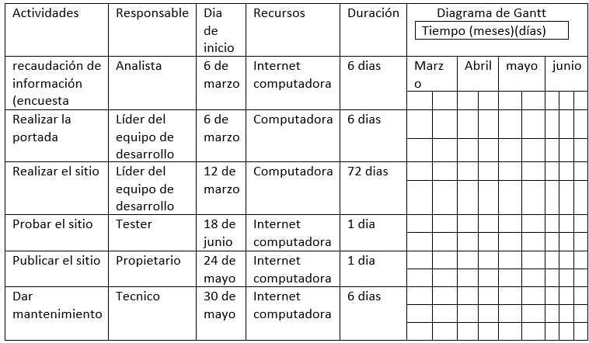

## **Diseño**

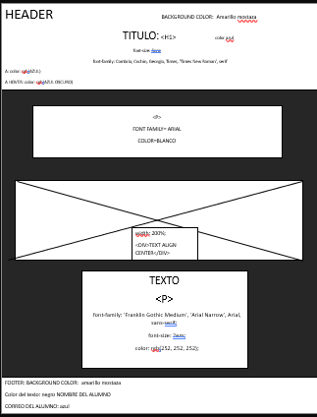

## **Contenido**

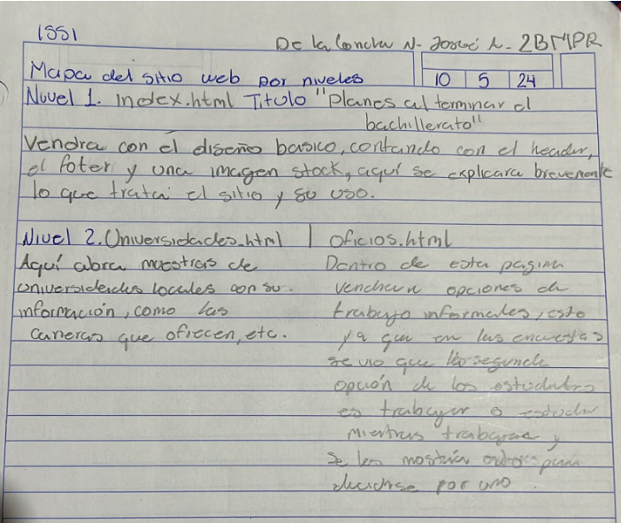

1. Index.html: para esta página se presentará una breve descripción del tema que se trata y su uso, dará un vistazo general de lo que los usuarios estudiantes podrán encontrar y tendrá un diseño base con una imagen stock para hacerlo más atractivo.

Universidades.html: en esta página se encontrará la información para universidad locales con su información, carreras, años de estudio, estructura, lo que ofrecen al salir de ellas, lugar donde se encuentran y beneficios de estudio

Oficios.html: la página de oficios funcionará como una segunda opción en caso de que el estudiante decida no continuar con sus estudios, esta tendrá información acerca de los oficios informales más remunerados actualmente, sus condiciones, áreas de trabajo, horarios laborales en caso de que el estudiante decida continuar en universidad nocturna y que sus tiempos se ajusten.

Header.html: contendrá el título del sitio web y la presentación de este

Footer: Contará el nombre de los creadores del sitio, links para saber más al respecto y posible copyright dentro del sitio.

## **Desarrollo**

(Hecho por De la Concha Nuñez Josue Abath) En este código utilizamos la etiqueta "p" para crear textos en párrafos, "h2" para crear un subtítulo,"BR" para crear espacios entre párrafos y "div" para colocar una imagen dentro y tenga otras propiedades. En los estilos utilize "background-color" para dar color negro de fondo, "text-aling" para cambiar la posición de los párrafos y "color" para colocar de color las palabras. El index sirve para dar a conocer la información que abra en el sitio

Figura1

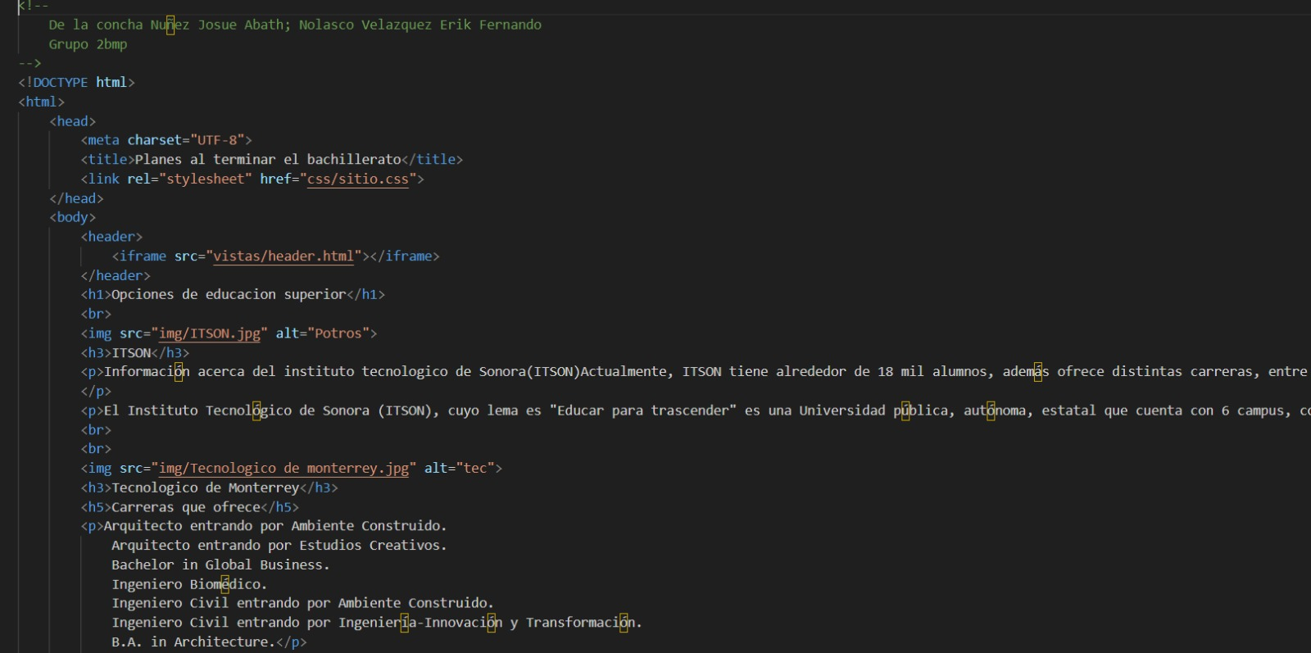

Figura2

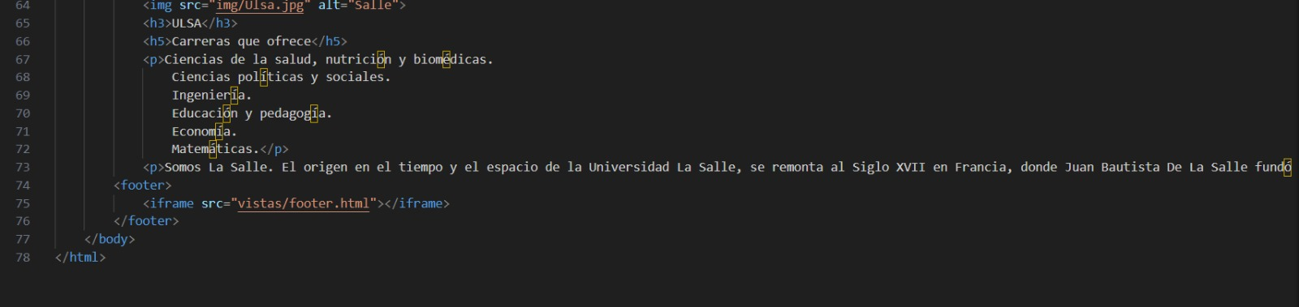

(Hecho por De la Concha Nuñez Josue Abath) En este código se utilizó la etiqueta "p" para crear textos en párrafos, "h" para crear subtítulos,"BR" para crear espacios entre párrafos y "div" para colocar una imagen dentro y tenga otras propiedades. En los estilos utilize "background-color" para color un color negro de fondo, "text-aling" para cambiar la posición de los párrafos y "color" para colocar de color las palabras. La página universidades da a conocer las diferentes universidades que existen en la ciudad.

Figura3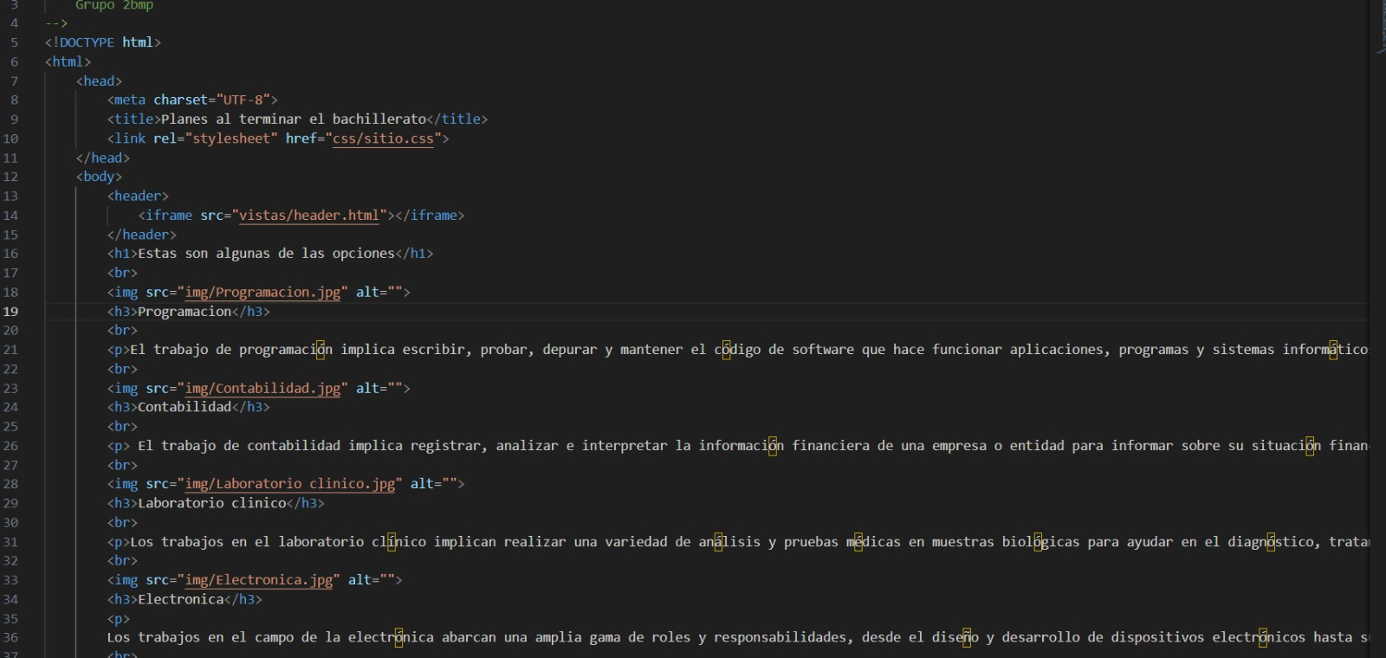

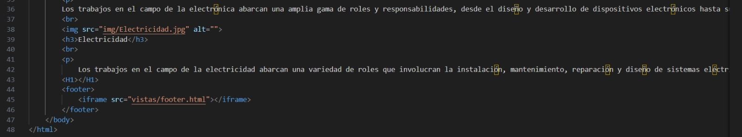

(Hecho por Nolasco Velazquez Erik Fernando) En este código utilice la etiqueta "p" para crear textos en párrafos, "h" para crear subtítulos,"BR" para crear espacios entre párrafos y "div" para colocar una imagen dentro y tenga otras propiedades. En los estilos utilize "background-color" para color un color negro de fondo, "text-aling" para cambiar la posición de los párrafos y "color" para colocar de color las palabras. La página trabajos y especialidad nos explica las actividades que tienen las universidades.

Figura4

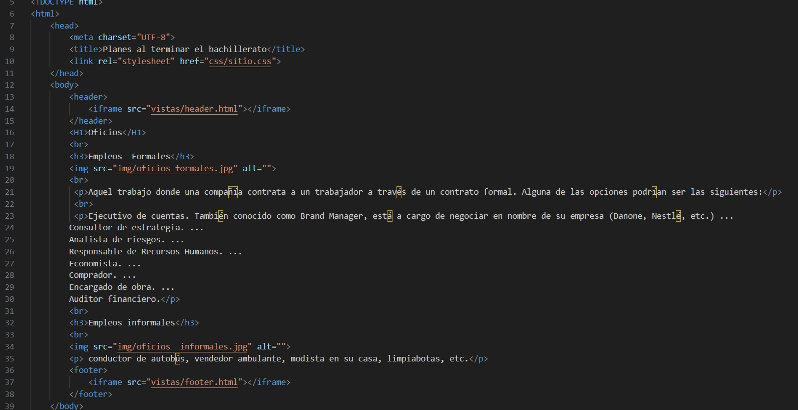

(Hecho por Nolasco Velazquez Erik Fernando) En los estilos utilize "background-color" para color un color negro de fondo, "text-aling" para cambiar la posición de los párrafos y "color" para colocar de color las palabras. En este código utilice la etiqueta "p" para crear textos en párrafos, "h" para crear subtítulos,"BR" para crear espacios entre párrafos y "div" para colocar una imagen dentro y tenga otras propiedades. En la página oficios explicamos los diferentes tipos de oficios así como algunos ejemplos.

## **Pruebas y lanzamiento**

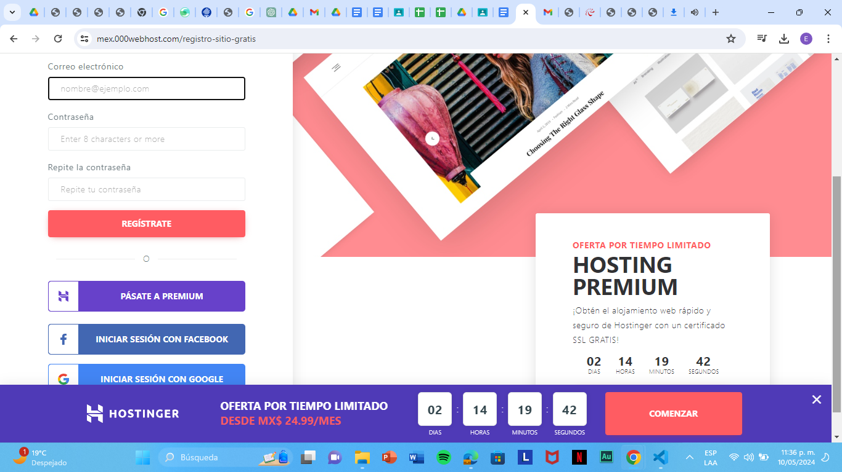

Para iniciar sesión en 000webhost debemos contar con algun correo electronico.

Figura1

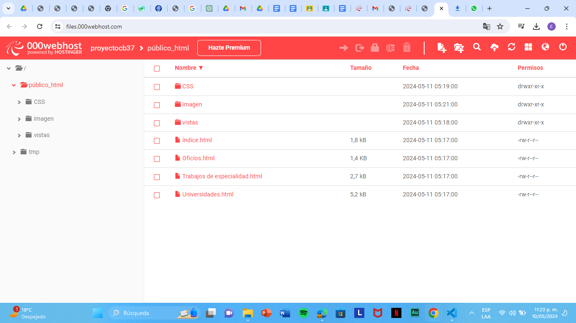

Después de iniciar sesión debemos introducir todos los archivos html y css para poder lograr ejecutar la página web.

Figura2

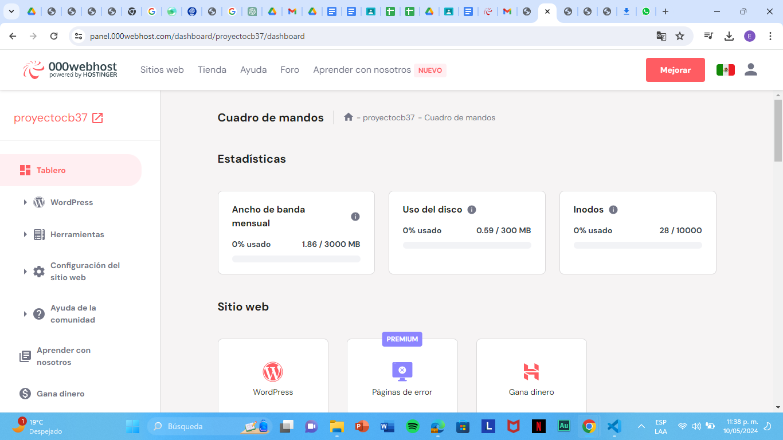

El siguiente paso es darle click en la parte superior izquierda de la pantalla donde dice 000webhost. Después de darle click ahi nos llevará directamente a el siguiente sitio.

Figura3

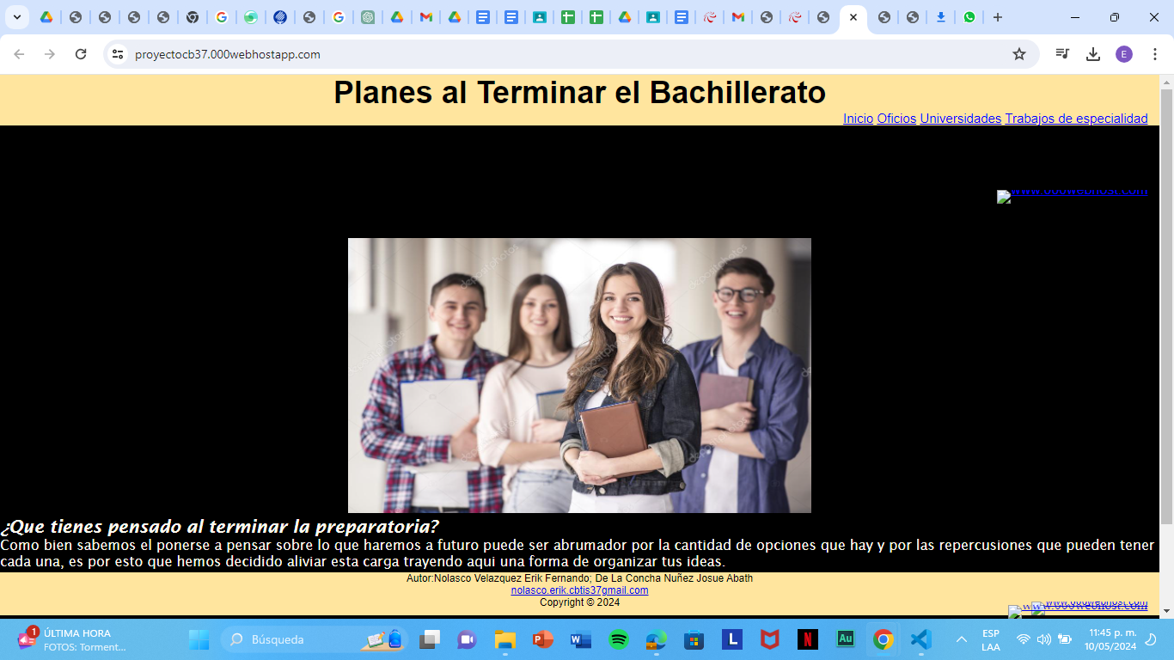

Así es cómo queda como terminada la página web.

## **Mantenimiento**

#### **Objetivos Planteados y Propuesta de Solución**

El objetivo principal fue mejorar la estabilidad, rendimiento y seguridad del sitio web, asegurando una experiencia de usuario óptima. A continuación, se describen los resultados alcanzados en relación con estos objetivos y la propuesta de solución implementada:

**Monitoreo del servidor**: Utilizar herramientas de monitoreo para supervisar la disponibilidad y el rendimiento del servidor.

**Backups regulares**: Realizar copias de seguridad periódicas del sitio y de la base de datos para prevenir pérdida de datos.

**Revisiones de código**: Revisar y optimizar el código del sitio web regularmente para mejorar la eficiencia.

**Autenticación y autorizaciones**: Usar autenticación fuerte para el acceso a áreas administrativas y asegurar que solo personal autorizado pueda hacer cambios críticos.

**Pruebas de carga y estrés**: Realizar pruebas para evaluar cómo el sitio maneja grandes volúmenes de tráfico y detectar posibles puntos de fallo.

**Pruebas de usabilidad**: Evaluar la experiencia del usuario para asegurar que la navegación y las interacciones en el sitio sean intuitivas y fluidas.

**Pruebas de compatibilidad**: Asegurar que el sitio funcione correctamente en diferentes navegadores y dispositivos.

# Resultados

**Monitoreo del servidor**:

● **Resultado**: El monitoreo constante del servidor ha permitido detectar y solucionar problemas de rendimiento y disponibilidad en tiempo real.

**Actualizaciones periódicas**:

● **Resultado**: Mantener el sistema actualizado ha reducido significativamente las vulnerabilidades y mejorado la estabilidad del sitio.

**Backups regulares**:

● **Resultado**: La implementación de copias de seguridad automáticas diarias ha asegurado la recuperación rápida y completa en caso de pérdida de datos.

**Optimización del tiempo de carga**:

● **Resultado**: La optimización de imágenes y scripts ha reducido el tiempo de carga de las páginas en un 30%, mejorando la experiencia del usuario.

● **Revisiones de código**:

**Resultado**: Las revisiones periódicas del código han identificado y solucionado cuellos de botella, mejorando la eficiencia del sitio web.

**Autenticación y autorizaciones**:

● **Resultado**: La autenticación fuerte ha asegurado que solo personal autorizado pueda realizar cambios críticos, reduciendo el riesgo de modificaciones no autorizadas.

**Pruebas de carga y estrés**:

● **Resultado**: Las pruebas han permitido identificar límites de capacidad y optimizar el rendimiento bajo altas cargas, asegurando la estabilidad del sitio durante picos de tráfico.

**Pruebas de usabilidad**:

● **Resultado**: La evaluación de la usabilidad ha mejorado la navegación y la experiencia del usuario, aumentando la satisfacción y el tiempo de permanencia en el sitio.

● **Pruebas de compatibilidad**:

○ **Resultado**: La compatibilidad con múltiples navegadores y dispositivos ha asegurado que el sitio funcione correctamente en diferentes entornos, mejorando el alcance y accesibilidad.

# Conclusiones

**1. Tecnología y Herramientas**

● **Aprendizaje Técnico**: Cada miembro del equipo ha adquirido conocimientos avanzados sobre diversas tecnologías y herramientas. Aprendimos a utilizar herramientas de monitoreo como Nagios y Grafana, así como técnicas de optimización de rendimiento con CDNs y herramientas de SEO.

● **Experiencias Positivas**: La implementación de estas tecnologías ha demostrado ser efectiva, mejorando significativamente el rendimiento y la seguridad del sitio web.

● **Experiencias Negativas**: Algunos miembros encontraron desafíos en la integración de nuevas tecnologías, especialmente al configurar herramientas de monitoreo y seguridad. La curva de aprendizaje inicial fue empinada, lo que ralentizó el progreso en las etapas iniciales del proyecto.

**2. Colaboración y Comunicación**

● **Aprendizaje Humano**: La importancia de la comunicación efectiva y la colaboración se volvió evidente a lo largo del proyecto. Aprendimos a coordinar nuestras tareas y a trabajar en equipo, utilizando herramientas de gestión de proyectos como Trello y Slack.

● **Experiencias Positivas**: Las reuniones regulares y la comunicación abierta permitieron resolver problemas rápidamente y mantener a todo el equipo alineado con los objetivos del proyecto.

● **Experiencias Negativas**: Hubo momentos de descoordinación y malentendidos que resultaron en duplicación de esfuerzos o tareas no completadas a tiempo. Estos problemas subrayaron la necesidad de mejorar nuestros métodos de comunicación y coordinación.

**3. Gestión del Tiempo**

● **Aprendizaje Administrativo**: La gestión del tiempo fue un aspecto crítico del proyecto. Aprendimos a priorizar tareas, establecer plazos realistas y trabajar bajo presión.

● **Experiencias Positivas**: La utilización de metodologías ágiles, como sprints semanales, ayudó a mantener el enfoque y a completar las tareas de manera oportuna.

● **Experiencias Negativas**: Al principio, subestimamos el tiempo necesario para ciertas tareas, lo que resultó en retrasos. La falta de buffers para imprevistos también afectó la entrega de algunos componentes del proyecto.

#### **Propuestas de Mejora para Futuros Proyectos de Desarrollo Web**

**1. Formación y Capacitación Continua**

● **Propuesta**: Implementar programas de capacitación continua para el equipo en las últimas tecnologías y prácticas de desarrollo web. Esto reducirá la curva de aprendizaje y mejorará la eficiencia.

● **Justificación**: Mantenerse actualizado con las tecnologías más recientes permitirá al equipo implementar soluciones más rápidas y efectivas, y manejar los desafíos tecnológicos con mayor facilidad.

**2. Mejora de la Comunicación y Colaboración**

● **Propuesta**: Establecer protocolos de comunicación claros y utilizar herramientas colaborativas más efectivas. Fomentar reuniones de stand-up diarias y revisiones periódicas del progreso.

● **Justificación**: La comunicación efectiva es clave para el éxito de cualquier proyecto. Protocolos claros y herramientas adecuadas asegurarán que todos los miembros del equipo estén informados y alineados.

**3. Gestión del Tiempo y Planificación**

● **Propuesta**: Adoptar prácticas de planificación más rigurosas, incluyendo la estimación realista de tiempos y la inclusión de buffers para imprevistos. Utilizar técnicas de gestión del tiempo como el diagrama de Gantt y análisis de ruta crítica.

● **Justificación**: Una mejor planificación y gestión del tiempo ayudarán a evitar retrasos y asegurar que el proyecto se complete dentro del plazo estipulado, mejorando la eficiencia general.

**4. Evaluación y Pruebas Continuas**

● **Propuesta**: Implementar un ciclo continuo de evaluación y pruebas, incluyendo pruebas automatizadas y revisiones de código regulares.

● **Justificación**: Las evaluaciones y pruebas continuas permiten identificar y solucionar problemas de manera proactiva, asegurando la calidad y estabilidad del sitio web.

**5. Enfoque en la Experiencia del Usuario**

● **Propuesta**: Involucrar a usuarios finales en el proceso de desarrollo mediante pruebas de usabilidad y feedback continuo. Implementar mejoras basadas en sus sugerencias y necesidades.

● **Justificación**: Un enfoque centrado en el usuario asegura que el sitio web no solo sea funcional y eficiente, sino también intuitivo y agradable de usar, mejorando la satisfacción y retención de los usuarios.

### **Conclusión Final**

Con estos aprendizajes y mejoras en mente, estamos mejor preparados para enfrentar y superar los desafíos en futuros proyectos, garantizando resultados exitosos y de alta calidad.

# Referencias

(Formato APA Séptima Ed.)

# Anexos

ANEXO 1

IMAGENES DEL SITIO WEB EN FUNCIONAMIENTO

INDEX

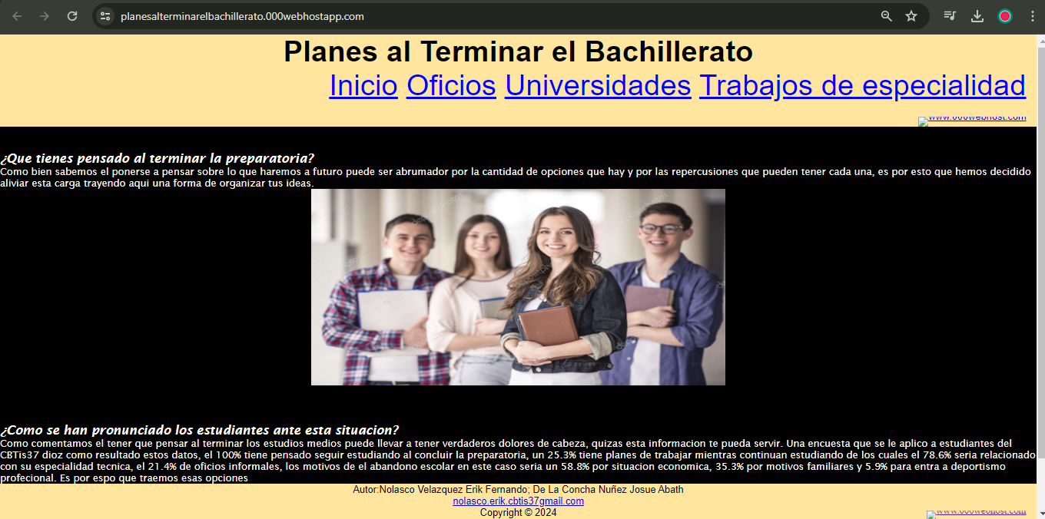

PAGINA DE OFICIOS

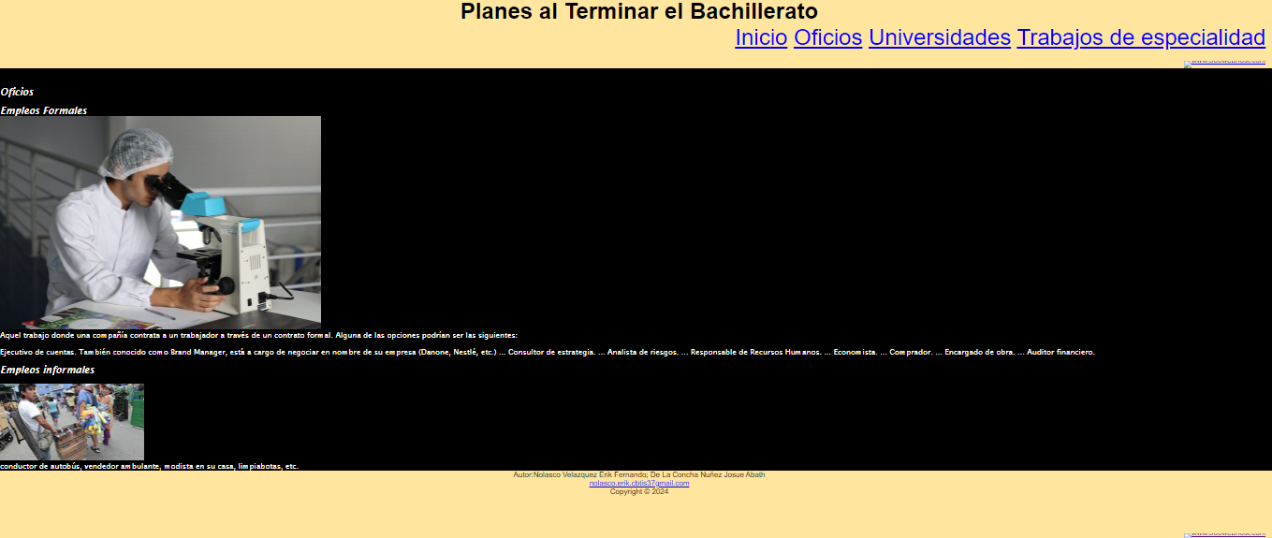

PAGINA DE UNIVERSIDADES

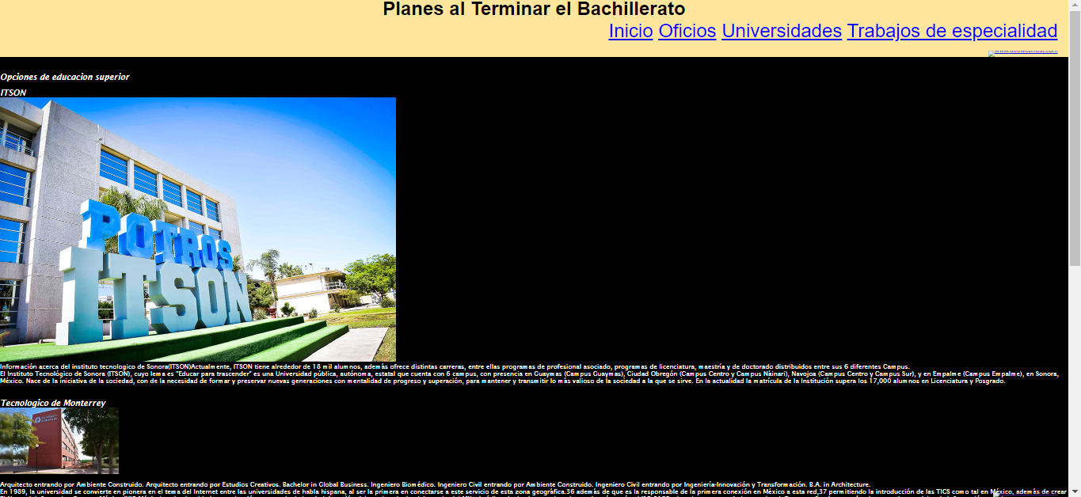

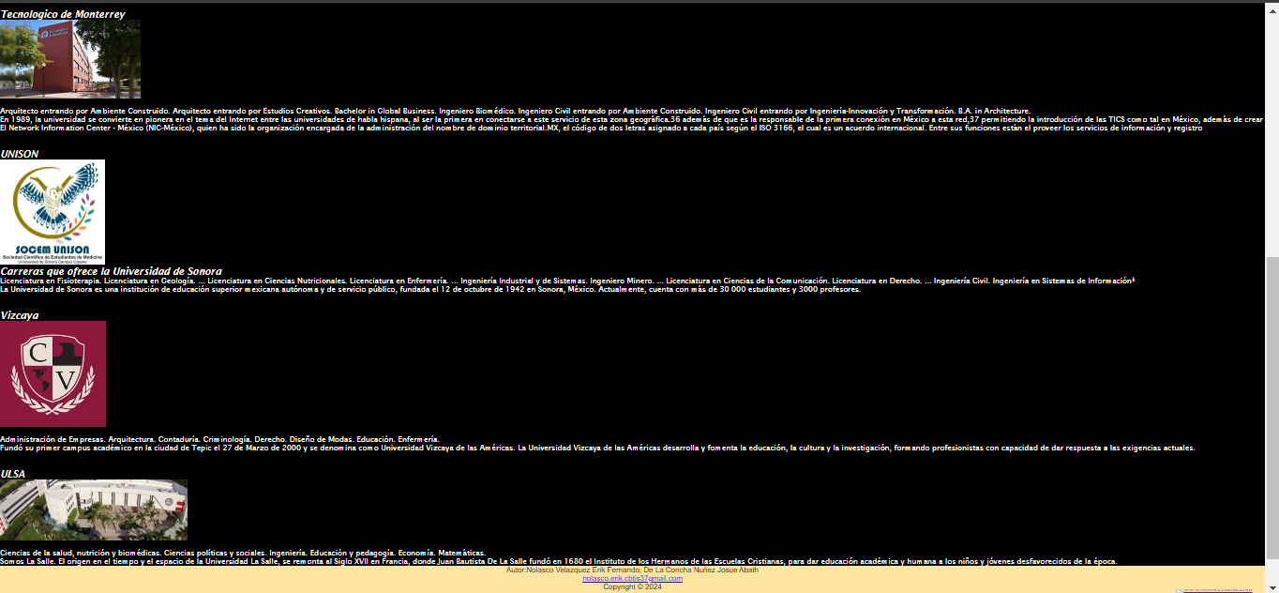

PAGINA DE TRABAJOS DE ESPECIALIDAD

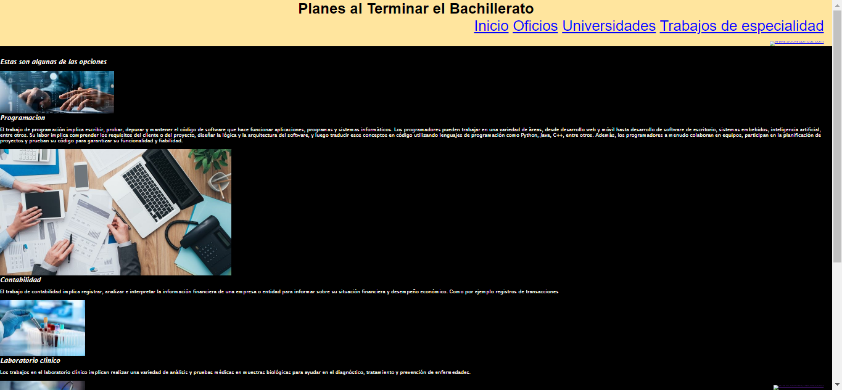

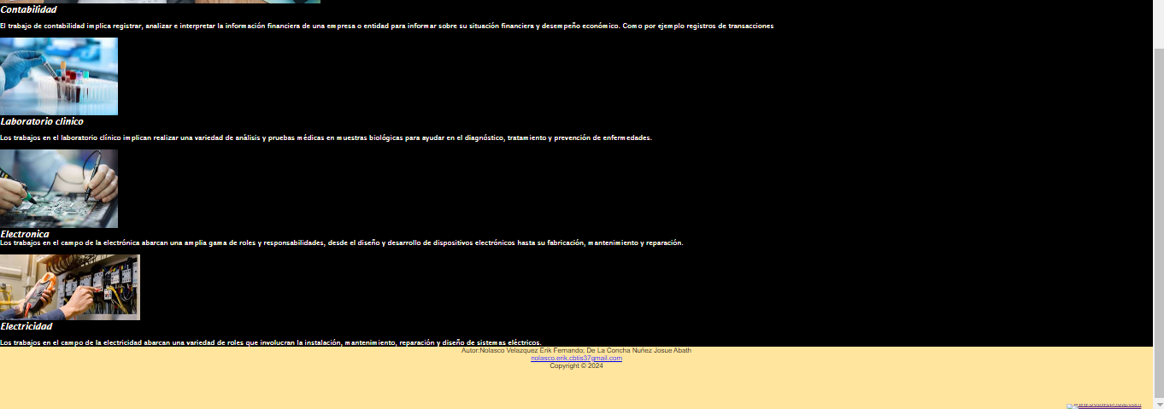

ESTADISTICA DEL FORMULARIO

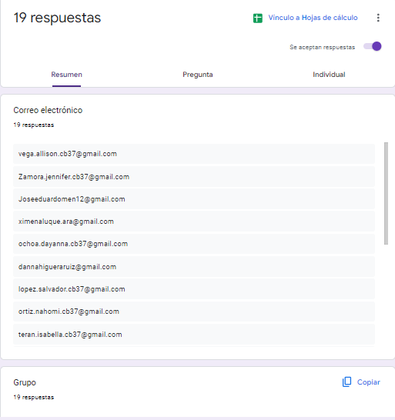

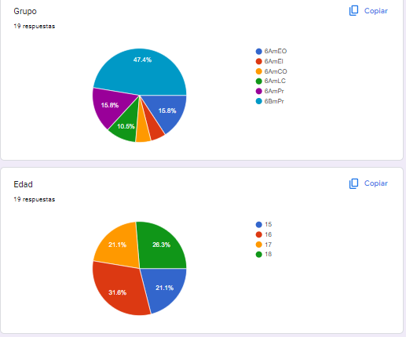

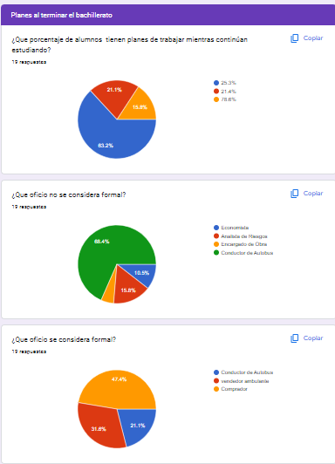

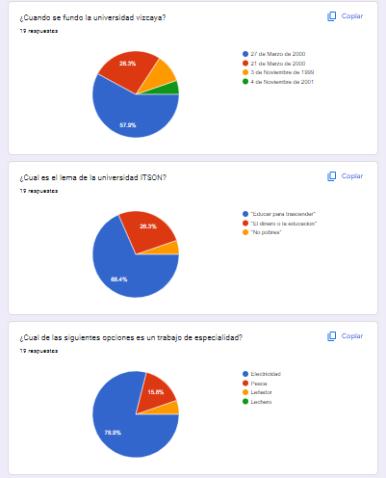

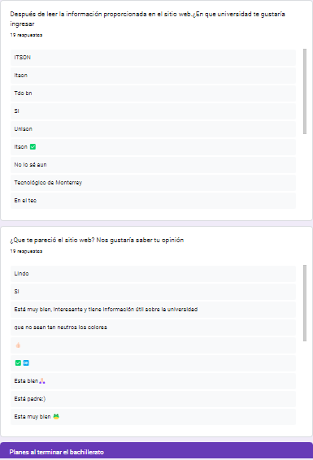

ESTADISTICA EN EXCEL

